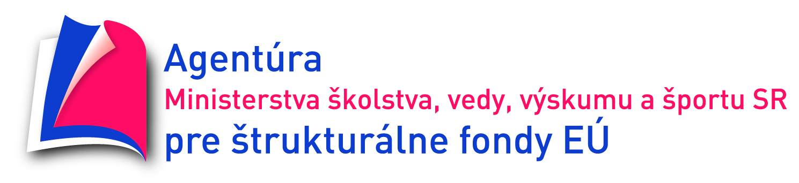 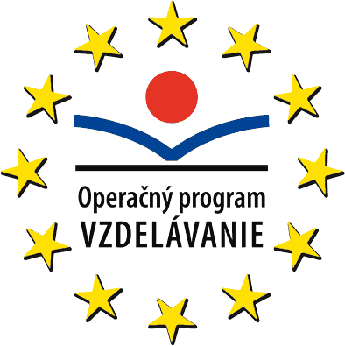

„Moderné vzdelávanie pre vedomostnú spoločnosť/Projekt je spolufinancovaný zo zdrojov EÚ“

Informácia o projekte

Názov prijímateľa: Základná škola, Školská 168 , 059 38 Štrba

Názov projektu: Inovácia vzdelávania ZŠ Štrba

Opatrenie 1.1: Premena tradičnej školy na modernú

Prioritná os 1: Reforma systému vzdelávania a odbornej prípravy

Miesto realizácie: Základná škola, Školská 168 , 059 38 Štrba, Prešovský samosprávny kraj

Časový rámec realizácie projektu: jún 2012 – máj 2014

Kontaktné údaje prijímateľa: Základná škola

Školská 168

059 38 Štrba

Telefón: 052/7791 109

e-mail: [zssstrba.asfeu@gmail.com](mailto:zssstrba.asfeu@gmail.com)

webová stránka: <http://www.zsstrba.sk/>

Tento projekt je realizovaný v rámci operačného programu Vzdelávanie (OPV), spolufinancovaný zo zdrojov EÚ- Európsky sociálny fond (ESF).

Ciele projektu :

|  |  |
| --- | --- |
| Strategický cieľ projektu | Väzba na príslušné ciele výzvy |
| Zvýšenie kvality výstupov vzdelávacieho procesu základnej školy inovovaním metód a foriem vzdelávania   * *Uvedený strategický cieľ projektu úzko súvisí s globálnym cieľom Operačného programu Vzdelávanie: „Zabezpečenie dlhodobej konkurencieschopnosti SR prostredníctvom prispôsobenia vzdelávacieho systému potrebám vedomostnej spoločnosti“.*   *Aplikáciou multimediálnych foriem vzdelávania do výučby (využívanie IKT vo vyučovaní.), zvýšením kvality výstupov vzdelávacieho procesu a ich využívaním aj v budúcnosti, rozvojom kľúčových kompetencií, vytváraním primeraných podmienok pre zvyšovanie vzdelanostnej úrovne žiakov, uplatňovaním systému prípravy a ďalšieho vzdelávania pedagogických zamestnancov sa zabezpečí prispôsobenie vzdelávacieho systému pre potreby vedomostnej spoločnosti, čím sa zabezpečí zvyšovanie konkurencieschopnosti* | 1. Inovovať obsah a metódy, skvalitniť výstupy vzdelávania pre potreby trhu práce vo vedomostnej spoločnosti;  2. Orientovať prípravu a ďalšie vzdelávanie pedagogických zamestnancov na získavanie a rozvoj kompetencií potrebných na premenu tradičnej školy na modernú.  Zapojením učiteľov do vzdelávacích aktivít so zámerom zvýšenia a rozšírenia si odborností a jazykových zručností, implementáciou inovovaných metód a foriem do vzdelávania, sa zmení spôsob podávania informácií a skúseností, zvýši sa kvalita kľúčových kompetencií nielen učiteľov, ale aj žiakov, ktorých lepšie pripravíme na ich nadväzujúce vzdelávanie a pre stále sa vyvíjajúci a sofistikovanejší trh práce vo vedomostnej spoločnosti, ktorý vyžaduje, aby boli ľudia schopní nadobúdať nové zručnosti v závislosti od meniacich sa podmienok a učiť sa celý život. |
| Špecifické ciele projektu | Väzba na strategický cieľ projektu |
| 1. Aplikácia nových foriem a metód vzdelávania | *Strategický cieľ projektu sme dekomponovali na 2 špecifické ciele tak, aby sme ich postupným naplnením tento cieľ splnili.*  *Prvý špecifický cieľ je zameraný na vyškolenie učiteľov pre využívanie učebných pomôcok s využitím IKT a ich následné aplikovanie a využitie vo vyučovacom procese.*  *Druhý špecifický cieľ je zameraný na ďalšie vzdelávanie pedagogických zamestnancov, a to na rozvoj jazykových zručností v jazyku anglickom pre pokročilých. Integrálnou súčasťou aktivít každého špecifického cieľa je rozvoj kľúčových kompetencií žiakov aj učiteľov pre život a prácu vo vedomostnej spoločnosti.* |
| 1. Rozvoj odbornej úrovne pedagogických zamestnancov pre potreby docielenia obsahovej prestavby vzdelávania |
|  |
|  |

Hlavné aktivity:

1. 1.Zavedenie nových foriem a metód vzdelávania

2. 1. Ďalšie vzdelávanie pedagogických zamestnancov

Cieľová skupina: 21 pedagogických zamestnancov a 143 žiakov II. stupňa ZŠ.

Inovované predmety: anglický jazyk, matematika, fyzika, chémia, biológia

|  |  |
| --- | --- |
| Cieľová skupina | Charakteristika cieľovej skupiny |
| *Priame cieľové skupiny :*  *1. Pedagogický zamestnanci základnej školy* | *Pedagogickí zamestnanci v počte 21 ľudí vo veku 20 – 60 rokov , ktorí spĺňajú kvalifikačné predpoklady odbornej a pedagogickej spôsobilosti, sú tvoriví , otvorení a prístupní novým procesom vo vyučovaní. V tíme je 14 žien a 3. muži, bydliskom v obci Štrba a blízkom okolí.* |
| *2. Žiaci 5.- 9. Ročníka* | *Žiaci sú z obce Štrba a blízkeho okolia, v počte 143 žiakov 5. – 9. Ročníka, vo veku od 11 do 15 rokov, všetkých sociálnych skupín, slovenskej národnosti, bez zdravotného postihnutia, oboch pohlaví 80 chlapcov a 63 dievčat,* |
| *Nepriame cieľové skupiny:* | *1. Nepedagogický zamestnanci školy*  *2. Rodičia a široká verejnosť* |

|  |  |  |  |
| --- | --- | --- | --- |
| Meno | Funkcia/ Zaradenie v rámci implementácie projektu | Činnosti vykonávané v rámci projektu | Číslo a názov aktivity |
| Mgr. Katarína Katrušková | Metodik 1 pre predmet "Anglický jazyk" | tvorba a zavádzanie netradičných foriem a metód do výučby predmetu AJ | Aktivita 1.1 - Zavedenie nových foriem a metód vzdelávania |
| Mgr. Ivona Štrbáková | Metodik 2 pre predmet "Anglický jazyk" | tvorba a zavádzanie netradičných foriem a metód do výučby predmetu AJ | Aktivita 1.1 - Zavedenie nových foriem a metód vzdelávania |
| Mgr. Oľga Bendová | Metodik 1 pre predmet "Matematika" | tvorba a zavádzanie netradičných foriem a metód do výučby predmetu MATEMATIKA | Aktivita 1.1 - Zavedenie nových foriem a metód vzdelávania |
| Mgr. Katarína Katrušková | Metodik 2 pre predmet "Matematika" | tvorba a zavádzanie netradičných foriem a metód do výučby predmetu MATEMATIKA | Aktivita 1.1 - Zavedenie nových foriem a metód vzdelávania |  |
| Mgr. Zuzana Špendelová | Metodik 3 pre predmet "Matematika" | tvorba a zavádzanie netradičných foriem a metód do výučby predmetu MATEMATIKA | Aktivita 1.1 - Zavedenie nových foriem a metód vzdelávania |
| Mgr. Jana Balážiková | Metodik 1 pre predmet "Fyzika" | tvorba a zavádzanie netradičných foriem a metód do výučby predmetu FYZIKA | Aktivita 1.1 - Zavedenie nových foriem a metód vzdelávania |
| Beáta Pastuchová | Metodik 1 pre predmet "Biológia" | tvorba a zavádzanie netradičných foriem a metód do výučby predmetu BIOLÓGIA | Aktivita 1.1 - Zavedenie nových foriem a metód vzdelávania |
| Mgr. Katarína Katrušková | Metodik 2 pre predmet "Biológia" | tvorba a zavádzanie netradičných foriem a metód do výučby predmetu BIOLÓGIA | Aktivita 1.1 - Zavedenie nových foriem a metód vzdelávania |
| Mgr. Melánia Švorcová | Metodik 3 pre predmet "Biológia" | tvorba a zavádzanie netradičných foriem a metód do výučby predmetu BIOLÓGIA | Aktivita 1.1 - Zavedenie nových foriem a metód vzdelávania |
| Beáta Pastuchová | Metodik 1 pre predmet "Chémia" | tvorba a zavádzanie netradičných foriem a metód do výučby predmetu CHÉMIA | Aktivita 1.1 - Zavedenie nových foriem a metód vzdelávania |

*Personálna matica – odborné kapacity projekt*